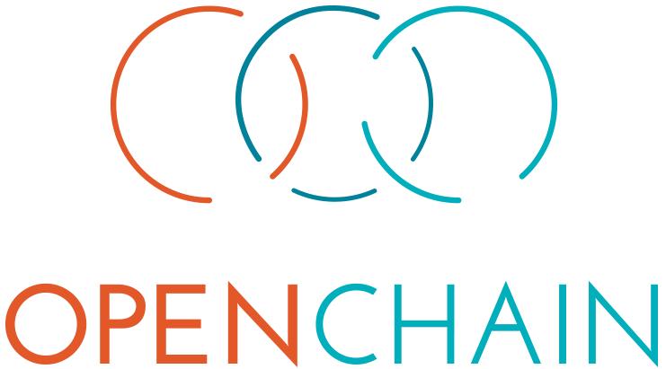

Orientação ao Projeto (On-Boarding)

# Introdução

O projeto OpenChain identifica os processos recomendados para o gerenciamento eficaz de software de fonte livre (FOSS). O projeto gera e inspira confiança no FOSS em facilitar o processo de conformidade às licenças, deixando-o mais simples e consistente. A Especificação OpenChain define um conjunto de requisitos que todo programa de conformidade deve satisfazer. O Currículo OpenChain fornece a base educacional para os processos e as soluções FOSS, enquanto satisfaz o requisito chave da Especificação. Conformidade a OpenChain permite que organizações mostrem a aderência e estes requisitos. O resultado é que o processo de conformar-se às licenças fica mais previsível, compreensível, e eficaz para os participantes nas redes de fornecimento de software.

# Especificação OpenChain

O núcleo do Projeto OpenChain é a Especificação. A Especificação identifica os processos que garantem com que organizações de qualquer tamanho possam tratar com o assunto de conformidade de maneira eficaz. As organizações utilizam a Especificação OpenChain com o objetivo de adquirir sua conformidade a ela, o que significa que a organização atende aos requisitos de uma tal versão da Especificação. Uma organização que atinge conformidade tem o direito de anunciar e promover esta execução em sua website e em outros programas promocionais, ajudando fornecedores e clientes a entender e confiar nos métodos de conformidade FOSS da organização.

Aprenda mais sobre a Especificação OpenChain no URL <https://www.openchainproject.org/spec>

# Conformidade à Especificação OpenChain

Conformidade à Especificação OpenChain pode ser realizada manualmente ou através de um questionário on-line oferecido pelo Projeto OpenChain. A utilização de ferramenta de auto certificação on-line é recomendada a organizações de todo tamanho. Auto certificação é o meio mais rápido, fácil e eficaz de confirmar a adesão a Especificação OpenChain.

Auto certificação está disponível em inglês no URL <https://www.openchainproject.org/conformance>

# Programa de Treinamento OpenChain

O Programa de Treinamento OpenChain auxilia organizações a realizar vários aspectos da Especificação OpenChain. Especificamente, o programa fornece um exemplar genérico e claro de um programa de treinamento de conformidade FOSS para uso direto ou integrado em programas de treino já existentes. O Programa de Treinamento OpenChain é disponível com poucas restrições para permitir que as organizações o utilizem com a máxima flexibilidade. Para habilitar o uso livre, as matérias estão licenciadas sob a CC-0 ([Creative Commons – No Rights Reserved](https://creativecommons.org/share-your-work/public-domain/cc0/)), ou seja, efetivamente como domínio publico.

Aprenda mais sobre o Programa de Programa OpenChain no URL https://www.openchainproject.org/curriculum

# Perguntas Frequentes (FAQ)

O Projeto OpenChain oferece uma Especificação e matérias de suporte para ajudar organizações de todos os tamanhos a desfrutar da promessa de software de fonte livre (FOSS). O ponto mais importante é que OpenChain gera confiança em fornecer um caminho direto para a adopção de processos modernos e estandardizados. A Auto Certificação on-line simplifica o compromisso com o FOSS e o Programa de Treinamento oferece múltiplas oportunidades para o aprendizado de “best practices” (as melhores práticas) tanto dentro como fora das atividades relacionadas com o Projeto OpenChain.

Aprenda mais sobre cada aspecto do Projeto OpenChain no URL <https://www.openchainproject.org/faq>

# Companhias Apoiando OpenChain

O OpenChain se orgulha de nove membros de nível platino que apoiam seu desenvolvimento e adoção: Adobe, ARM, Cisco, GitHub, Harman, HPE, Qualcomm, Siemens e Wind River. OpenChain é dotada também de uma comunidade de voluntários que facilitam conformidade à Especificação e a conformidade às licenças FOSS.